REPUBLIKA HRVATSKA

MEĐIMURSKA ŽUPANIJA
OPĆINA VRATIŠINEC
Jedinstveni upravni odjel

OBVEZNIK: Općina Vratišinec
Razina: 22
Matični broj: 02637782
RKP: 33618
Šifra djelatnosti: 8411
IBAN: HR41 2340 0091 8504 00009
OIB: 01951413656

BILJEŠKE UZ FINANCIJSKE IZVJEŠTAJE ZA RAZDOBLJE
01.01.2024. – 31.12.2024.

Na temelju podataka iz računovodstva sastavljeni su financijski izvještaji verzija 8.1.5. za razdoblje 01.01. do 31.12.2024. godine (Bilanca, Izvještaj o prihodima i rashodima, primicima i izdacima, izvještaj o rashodima prema funkcijskoj klasifikaciji, Izvještaj o obvezama)

Obrasci su dostavljeni u propisanom roku, do 17. veljače 2025. godine putem sustava RKPFI, a sve u skladu s Okružnicom Ministarstva financija (KLASA: 400-02/24-01/19, URBROJ: 513-05-03-25-4) od 14. siječnja 2025.
Općina Vratišinec ima jednog proračunskog korisnika: DJEČJI VRTIĆ SRČEKO.

- Bilješke uz obrazac OBVEZE

Stanje obveza 1.1.2024. su 39.285,96 EUR. U razdoblju od 02.01.2024. do 31.12.2024. godine povećanje obveza u iznosu od 2.396.013,61 EUR, a podmirenje obveza u istome periodu 2.368.753,40 EUR što na kraju izvještajnog razdoblja odnosno na dan 31.12.2024. godine iznosi 66.546,17 EUR (šifra V006).

Stanje dospjelih obveza: 45.300,11 EUR:
- 24 dobavljači – 32.273,50 EUR
- 239 jamčevine – 1.355,29 EUR
- 239 Dug Međimurska županija – legalizacija – 184,62 EUR
- 239 Obveza Hrvatske vode – 10.811,92 EUR

Stanje nedospjelih obveza: 21.246,06 EUR
- 23 dobavljači – 8.838,11 EUR
- 231 plaća službenika i namještenika za 12/24 – 11.518,64 EUR
- 232 putni trošak službenika i namještenika za 12/24 – 497,69 EUR
- 232 korištenje automobila u sl. svrhe za 12/24 – 243,00 EUR
- 232 naknada za predsjednicu vijeća za 12/24 – 148,62 EUR

Stanje dospjelih 45.300,11 EUR + stanje nedospjelih obveza 21.246,06 EUR odgovara stanju obveza na dan 31.12.2024. godine te one iznose 66.546,17 EUR.
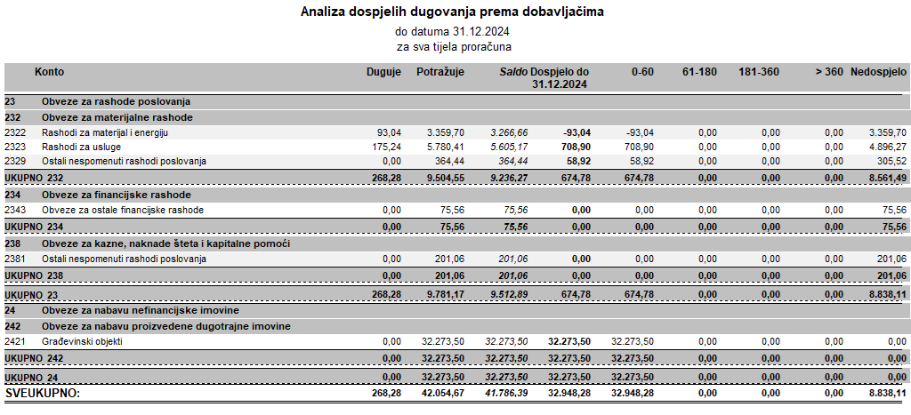
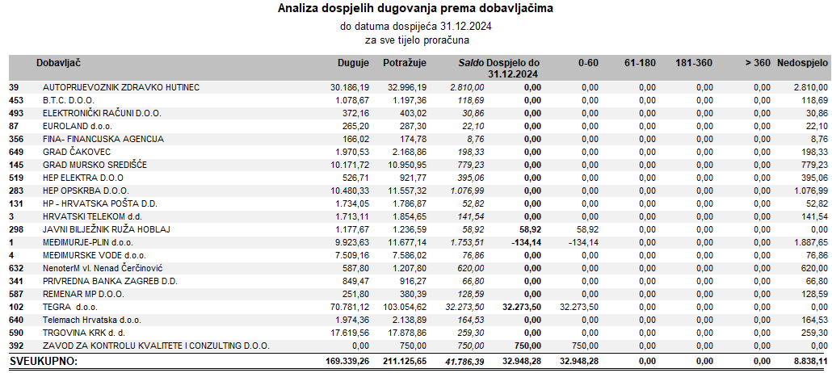

- Bilješke uz Izvještaj o promjenama u vrijednosti i obujmu imovine i obveza

Iznos smanjenja u iznosu od 131.123,94 EUR koji se odnosi na konto dionica i udjelu u glavnici, odnosno isknjiženje konta 152121 Udjeli u društvima – u pripremi – javne ovlasti, a na temelju Odluke općinskog vijeća Općine Vratišinec.

Povećanje od 5,19 EUR za konto 15212 od čega 0,06 Murs-ekom d.o.o., dokapitalizacija temeljenog kapitala društva – usklađenje s eurom i 5,13 EUR kod Međimurskih voda d.o.o. iz istoga razloga, a sve na temelju novih Ugovora.

- Bilješke uz Izvještaj o prihodima i rashodima – obrazac PR-RAS

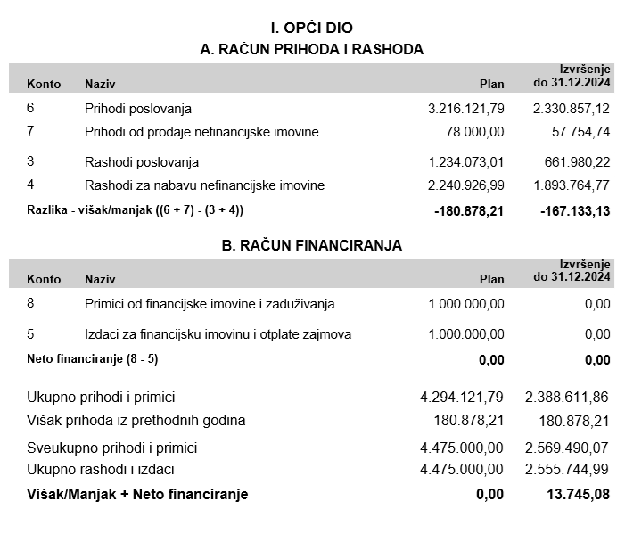

- PRIHODI POSLOVANJA = 2.330.857,12 EUR

Kod prihoda poslovanja najznačajniji prihod je prihod 63 Pomoći iz inozemstva i od subjekata unutar općeg proračuna te on iznosi 69,67% ukupnih prihoda poslovanja. Uspoređujući navedeni prihod u odnosu na prošlu godinu prema indeksu on je veći za 281,6.

U razdoblju od 01.01. do 31.12.2024. godine ostvareni su veći prihodi od poreza na dohodak od nesamostalnog rada u odnosu na prošlu godinu u iznosu od 89.821,05 EUR. Prihod od poreza od nesamostalnog rada drugi je najznačajniji prihod poslovanja.

Za izgradnju matičnog vrtića u Vratišincu Općina Vratišinec dobila je sredstva u ukupnom iznosu od 1.200.000,00 EUR (konto 6382).

Nadalje planirani prihod od 360.000,00 EUR za kapitalne pomoći 6342 nije ostvaren jer općina Vratišinec u 2024. godini nije ostvarila sufinanciranje Županijske uprave za ceste MŽ za izgradnju pješačkih staza u ulici Brodec i ulici Marof u Gornjem Kraljevcu.

U razdoblju od 01.01.2024. do 31.12.2024. godine Općina Vratišinec ostvarila je 334.080,93 EUR tekućih pomoći iz državnog proračuna, a isti se odnose na fiskalno izravnanje u iznosu od 304.745,05 EUR, 1.612,88 EUR za funkcionalno spajanje JLS – zajedničko komunalno redarstvo i 27.723,00 EUR za fiskalnu održivost vrtića od Ministarstva obrazovanja. Za dezinfekciju komaraca općina je ostvarila pomoć iz županijskog proračuna u iznosu od 1.917,50 EUR. Ukupno 6331 iznosi: 335.998,43 EUR.

Kapitalnih pomoći u izvještajnoj razdoblju ostvarili smo u iznosu od 84.750,63 EUR od čega 14.050,63 od Međimurske županije za sufinanciranje 50% troškova izgradnje Dječjeg igrališta kod PŠ Gornji Kraljevec i 70.700,00 EUR iz državnog proračuna za projekt Rekonstrukcija LC 20020 i izgradnja pješačke staze u Gornjem Kraljevcu. Sredstva su dobivena od Ministarstva regionalnog razvoja i fondova EU i Ministarstva prostornoga uređenja, graditeljstva i državne imovine.

Prihodi od imovine povećali su se u odnosu na prethodnu godinu za 14.928,69 EUR, a ponajviše zbog isplaćene dobiti Međimurje plina d.o.o. koja je iznosila 24.000,00 EUR, a u prethodnoj godini 5.308,91 EUR. Naknada za dimnjačarsku koncesiju je manja iz razloga što je 30.06.2024. godine Općina Vratišinec sklopila Sporazum o raskidu Ugovora o koncesiji zbog zatvaranja Dimnjačarskog obrta Z. Zver koji je obrt zatvorio zbog odlaska u mirovinu. Novi natječaj za koncesiju objavljen je rujnu 2024. godine.

Komunalna naknada i doprinosi u 2024. godini veći su od 2023. godine, a sve zbog znatnog povećanja komunalnog doprinosa. Sva potraživanja za komunalni doprinos su podmirena te je općina uprihodila 12.763,56 EUR, dok je u 2023. godini uprihodila tek 2.734,92 EUR. U 2024. godini nije naplaćena niti jedna kazna komunalnog redara – konto 681.

Općina Vratišinec planirala je od zakupa poljoprivrednog zemljišta uprihoditi 44.000,00 EUR, no samo je ostvareno 6.038,35 EUR. Razlog tome jer smo u 2024. godini namjeravali raspisati Natječaj za poljoprivredno zemljište u vl. RH, ali nažalost nismo uspjeli završiti s natječajem.

- PRIHODI OD PRODAJE NEFINANCIJSKE IMOVINE = 57.754,74 EUR

U 2024. godini Općina Vratišinec ostvarila je prihod s osnove prodaje građevinskog zemljišta po javnom natječaju za prodaju nekretnina u vlasništvu općine Vratišinec. Nekretnine kč.br. 869, 873, 870, 872 i 871 k.o. Vratišinec prodane su jedinom ponuditelju Mega-drvo d.o.o. u iznosu od 56.500,00 EUR (šifra 7111). Šifra 7211 u iznosu 1.254,74 EUR, a odnosi se na sredstva po otkupu stanova gdje se onda 55% od iznosa uplaćuje u državni proračun.

- RASHODI POSLOVANJA = 661.980,22 EUR

Rashodi za zaposlene iznose ukupno 96.309,65 EUR, od čega točnije bruto plaća i plaća za prekovremeni rad djelatnika i bruto plaća načelnika 75.919,41 EUR, ostali rashodi za zaposlene 7.863,52 EUR (božićnica 1.400,00 EUR, darovi za djecu 700,00 EUR, regres za godišnji 700,00 EUR, prehrana radnika – službenici, namještenica i načelnik – 4.363,52 EUR. Doprinosi za zdravstveno osiguranje u izvještajnom razdoblju iznose 12.526,72 EUR. U odnosu na 2023. godinu svi ovi rashodi su veći, jer u 2024. godini se zaposlio pročelnik, u 2024. godini povećala se plaća službenicima, odlukom vlade plaća načelnika, a i tokom 2024. godine nije bilo toliko bolovanja službenika i namještenika. Kod prekovremenog rada također povećanje jer namještenica obavlja čišćenje mrtvačnice na mjesnom groblju u Vratišincu za svaki ukop van svog radnog vremena.

Materijalni rashodi čine najznačajniji rashod u rashodima poslovanja odnosno čine 40,80% ukupnih rashoda poslovanja.

3211 Službena putovanja – trošak od 280,80 EUR obuhvaća 2 putna naloga načelnika za posjet u Zagreb i 1 pročelnice na seminar.

3212 – Naknada za prijevoz na posao i s posla iznosi 5.319,77 EUR. U odnosu na 2023. godinu oni su manji jer je 2023. godini općina ima zaposlenu osobu iz mjesta Podbrest. U 2024. godini najprije je imala na to radno mjesto zaposlenu osobu iz Čakovca, a od rujna 2024. godine osoba je s područja općine, pa stoga putni trošak po istima manji u odnosu na udaljenost Vratišinec-Podbrest.

3213 – seminari u iznosu od 842,75 EUR, a odnosi se na seminar računovodstvene djelatnice i pročelnice u Čakovcu i na izobrazbu pročelnice iz područja javne nabave koja je u 2025. uspješno stekla certifikat iz javne nabave.

3214 odnosi se na naknadu za korištenje automobila u sl. svrhe, a utrošeno je 2.127,00 EUR.

Usluge tekućeg i investicijskog održavanja povećale su se u odnosu na prethodnu godinu, najviše zbog usluge rušenja starih grobova s mjesnog groblja što je trošak iznosio 7.437,50 EUR. Nadalje kuhinja doma kulture u Vratišincu je uslijed nevremena počela prokišnjavati pa je trebalo sanirati krovište kuhinje Doma kulture za što je utrošeno 3.775,49 EUR. Također na zgradi općine i doma zamijenili su se žlijebovi. Za održavanje dječjeg igrališta Brodec postavljena je umjetna trava u iznosu od 3.247, 06 EUR.

Usluge promidžbe i informiranja su se povećale iz razloga jer je podignut cenzus elektroničkih medija, zatim objavilo se puno više objava u NN za postupke javne nabave, koncesiju, a u 2024. godini u NN objavili su se i 3 javni natječaji od čega 2 za pročelnika i 1 za pomoćnog radnika.

3237 Intelektualne i osobne usluge smanjile su se iz razloga jer je u 2023. godini, a i ranije se npr. stručni nadzor knjižio na navedeni konto, što nije ispravno, a sada se stručni nadzor knjiži uz investiciju.

Troškovi reprezentacije su se povećali jer su se Dani općine Vratišinec slavili 2 dana uz dva važna glazbenika. Ostali rashodi poslovanja veći jer se od 2024. na navedeni konto knjiži naplata 1 i 5% prihoda, a prije se je na 3434. Naknade za rad vijeća, radnih tijela također su se povećali jer je napravljeno više obračuna, a i naknade su se podigle.

3434 povećanje zbog isplate 6.800,00 EUR bivšim vlasnicima DV Srčeko kojeg je Općina Vratišinec kupila od fizičkih osoba koje su bile vlasnice.

3512 u iznosu od 40.982,27 EUR odnosi se na sufinanciranje privatnih vrtića. Prije se knjižilo sve na 3811, dok se u 2024. godini teretio pravilan konto računskog plana.

Međimurskoj županiji isplaćeno je 1.040,00EUR za sufinanciranje troškova prijevoza učenika na temelju potpisanog sporazuma, a za rad TZP Mura i gorice iznos od 3.609,74 EUR (šifra 3631).

3661 – sufinanciranje javnih vrtića po prijašnjoj odluci u iznosu od 20.168,42 EUR. Za sufinciranje pomoćnika u nastavi OŠ Vratišinec izdvojeno 1.093,57 EUR, za JVP Čakovec izdvojeno je ukupno 12.342,58 EUR. Navedeni rashod se prijašnjih godina knjižio na 3811.

367 – za dječji vrtić Srčeko čiji smo vlasnici od srpnja 2024. godine isplaćeno je 37.051,32 EUR za financiranje rashoda poslovanja i 4.605,00 EUR za financiranje nabavke nefinancijske imovine. U 2023. godini nismo imali proračunskog korisnika.

372 – kako se digao cenzus za dodjelu Božićnica povećao se iznos naknada građanima, pa je stoga iznos veći u usporedbi s 2023. godinom.

38 smanjenje jer se puno rashoda koji su se knjižili na navedeni konto u 2024. godini počeli knjižiti na ispravna konta računskog plana.

- RASHODI ZA NABAVU NEFINANCIJSKE IMOVINE = 1.893.764,77 EUR

Rashodi za nabavku nefinancijske imovine iznose 1.893.764,77 EUR, a najveći udio u izvršenju zauzima izgradnja matičnog vrtića u 1.458.344,33 EUR odnosno 77%. Matični vrtić izgradio se sredstvima EU - NPOO, dodatnim sredstvima Ministarstva obrazovanja – 1.200.000,00 EUR i sredstvima iz proračuna 258.344,33 EUR.

Za radove na fasadi Stan – Školska ulica 2 utrošeno je 5.434,22 EUR, prema sklopljenom ugovoru.

Za ceste je u 2024. godini utrošeno 121.343,91 EUR, a odnosi se na radove u Školskoj ulici koja je završena, početak radova na LC20020 i izgradnja PS u Gornjem Kraljevcu i LC20019 u ulici Brodec.

Završni radovi na uređenju centra naselja Vratišinec- trg 2.faza iznosili su 77.938,23 EUR.

Na potrebe DVD-a, u sklopu civilne zaštite nabavljena je oprema u ukupnoj vrijednosti od 2.457,50 EUR.

U periodu 1.1.2024. do 31.12.2024. godine nabavljeno je opreme u vrijednosti 180.500,66 EUR od čega se 77% odnosi na opremu za matični vrtić – Brodec2a.

Izgradnja autobusnih stajališta u naselju Remis i Gornji Kraljevec iznosilo je 13.568,88 EUR.

Na mjesno groblje u Vratišincu uložilo se 1.152,50 EUR a odnosi se na ugradnju klime u kuhinju mrtvačnice.

UKUPNI PRIHODI IZNOSE: 2.388.611,86 EUR

UKUPNI RASHODI IZNOSE: 2.555.744,99 EUR

UKUPAN MANJAK PRIHODA IZNOSI: 167.133,13 EUR

VIŠAK PRIHODA I PRIMITAKA PRENESENI IZNOSI:180.878,21 EUR

OSTVAREN JE VIŠAK ZA POKRIĆE U BUDUĆIM RAZDOBLJIMA: 13.745,08 EUR.

Obvezni analitički podaci:

Stanje novčanih sredstava na početku izvještajnog razdoblja 1.1. iznose 209.880,03 EUR. Ako dodamo ukupne priljeve i oduzmemo ukupne odljeve stanje novčanih sredstava na kraju izvještajnog razdoblja 31.12.2024. iznose 69.178,65 EUR. Prosječan broj zaposlenih iznosi 4.

Općina nema kratkoročni ni dugoročni kredit, nema zajmove ni lizinge. Podnijeli smo Zahtjev za suglasnost za kredit za izgradnju matičnog vrtića, no kako smo dobili dodatna sredstva, kredit nam nije bio potreban za navedeni projekt pa se od istog odustalo.
- Bilješke uz RAS-Funkcijski

Šifra R1 – Ukupni rashodi u izvještajnom razdoblju iznose 2.514.088,67. Prema izvršenju prema funkcijskoj klasifikaciji najveći udio zauzima iznos od 1.685.027,37 EUR, a odnosi se na 09 Obrazovanje.

Za opće javne usluge izdvojeno je 254.821,78 EUR, dok je u 2022. godini za isto izdvojeno 192.765,55 EUR.

Ukupni rashodi poslovanja općine 2.555.744,99 EUR – 367 (41.656,32) = 2.514.088,67 EUR

- Bilješke uz Bilancu

IMOVINA = 3.859.460,64 EUR (B001 i B003)
0 – nefinancijska imovina (B002) | 4.883.096,99 EUR | 2 – obveze (2) | 66.546,17 EUR
1 – financijska imovina (1) | 1.158.694,51 EUR | 9 – vlastiti izvori (9) | 5.975.245,33 EUR
6.041.791,50 EUR |  | 6.041.791,50 EUR

Općina Vratišinec u 2024. godini naručila je uslugu izrade detaljnog popisa imovine u vlasništvu Općine Vratišinec. Navedeni popis cjelokupne imovine izradilo je poduzeće Uni usluga j.d.o.o. Kako općina nije imala ustrojeno analitičku evidenciju dugotrajne imovine, koncem 2024. godine ista evidencija se ustrojila. Sva imovina proknjižila se na odgovarajući konto obrazac Bilanca u odnosu na prethodnu godinu izgleda potpuno drugačije. Procjena zemljišta, nerazvrstanih cesta i slično provodila se na temelju podataka Porezne uprave, dok su se za imovinu čiju smo vrijednost posjedovali upisali kao početno stanje 2023.

- NEFINANCIJSKA IMOVINA = 4.883.096,99 EUR (5.681.735-45 – 798.638,46)
01 – NEPROIZVEDENA DI = 256.651,02 EUR
011 – MATERIJALNA IMOVINA – PRIRODNA BOGATSTVA = 173.885,84 EUR
012 – NEMATERIJALNA IMOVINA = 100.901,10 EUR
0124 – Ostala prava – 81.664,09 EUR
0126 – ostala nematerijalna imovina – 19.237,01 EUR
0191 – ispravak vrijednosti nematerijalne imovine – 18.135,92 EUR
02 – PROIZVEDENA DI = 4.626.445,97 EUR
0211 – Stambeni objekti – 63.051,20 EUR
0212 – Poslovni objekti – 2.908.818,89 EUR
0213 – ceste, željeznice i ostali prometni objekti – 1.636.172,60 EUR
0214 – Ostali građevinski objekti – 436.693,42 EUR
0221 – Uredska oprema i namještaj – 37.290,12 EUR
0222 – Komunikacijska oprema – 34.200,24 EUR
0223 – Oprema za održavanje i zaštitu – 22.878,77 EUR
0224 – Medicinska i lab. Oprema – 235,02 EUR
0227 – Uređaji, strojevi i oprema za ostale namjene – 251.393,53 EUR
0292 – Ispravak vrijednosti proizvedene dug. Imovine – 764.287,82 EUR
0421 SITNI INVENTAR – 16.214,72 EUR
0492 ISPRAVAK VRIJEDNOSTI SITNOG INVENTAR – 16.214,72 EUR

- FINANCIJSKA IMOVINA = 1.158.694,51 EUR
11 – Novac u banci i blagajni = 69.178,65 EUR (ŽR Privredna banka Zagreb 69.157,41 EUR, blagajna 21,24 EUR)
12 – Depoziti, jamčevni polozi i potraživanja od zaposlenih te za više plaćene poreze i ostalo u iznosu od 11.127,53 EUR
- Potraživanja za više plaćeni porez - 970,66 EUR
- Hrvatske vode – NUV – 10.128,62 EUR
- Potraživanja za naknade koje se refundiraju – 28,25 EUR
15 – Dionice i udjeli u glavnici – 1.066.709,92 EUR
152121 – 0,00 EUR (isknjiženje prema Odluci općinskog vijeća)
16 – Potraživanja za prihode poslovanja – 11.678,41 EUR
- Potraživanja za poreze – 2.371,42 EUR
- Potraživanja za prihode prihode od imovine – 500,71 EUR
- Potraživanja za upravne i administrativne pristojbe, pristojbe po posebnim propisima i naknade – 13.975,47 EUR
- Potraživanja za prihode od prodaje proizvoda i robe te pruženih usluga – 345,21 EUR
- Potraživanja za kazne i upravne mjere – isknjižiti u cjelokupnom iznosu
169 – ispravak vrijednosti potraživanja – 5.514,40 EUR

- OBVEZE = 66.546,17 EUR
  - DOSPJELE = 45.300,11 EUR
232 – obveze za materijalne rashode – 674,78 EUR
239 – Ostale tekuće obveze – 12.351,83 EUR
24 – Obveze za nabavu nefinancijske imovine – 32.273,50 EUR.
  - NEDOSPJELE=21.246,06 EUR
231 – obveze za zaposlene – 11.518,64 EUR
232 – Obveze za materijalne rashode – 9.450,80 EUR
234 – Obveze za financijske rashode – 75,56 EUR
238 – Obveze za kazne, naknade štete i kapitalne pomoći – 201,06 EUR

- VLASTITI IZVORI = 5.975.245,33 EUR
Rezultat poslovanja je 13.745,08 EUR.

- IZVANBILANČNI ZAPISI = 492.280,22 EUR

  - Tuđa imovina dobivena na korištenje u vrijednosti 201.439,21 EUR
    - Višenamjenska autocisterna ZG6450 FP (skladištena u DVD Vratišinec) – 199.084,21 EUR
    - Aparat za vodu – Živa voda – 195,00 EUR
    - Canon IR Advance C3525i Fotokopirni uređaj – 2.160,00 EUR
  - Dana jamstva 2024. = 104.940,17 EUR
  - Instrumenti osiguranja plaćanja 2024. = 173.900,84 EUR
  - Potencijalne obveze po osnovi sudskih sporova u tijeku = 12.000,00 EUR
    - Općina se nalazi u 3 sudska spora koja su u tijeku od čega je u 2 slučaja Općina Vratišinec tužitelj, a u jednom sporu tuženik. Svaki sudski spor procijenjen je na iznos od 4.000,00 EUR. Procjenu napravila odvjetnica koja zastupa općinu u sudskim sporovima.

- POPIS SUDSKIH SPOROVA U TIJEKU

Redni broj | Tuženik | Tužitelj | Sažeti opis prirode spora | Procijenjeni trošak spora | Oznaka/poslovni broj pod kojim se vodi sudski spor | Početak sudskog spora
1. | Općina Vratišinec | Josip Jezernik i drugi | Utvrđenja /stjecanja vlasništva dosjelošću | 4.000,00 eur | P-24/2022 | 03.02.2022.g.
2. | Josip Jezernik, Agata Jezernik i dr. | Općina Vratišinec | Predaje u posjed nekretnine | 4.000,00 eur | P-54/2021 (prije P-852/19) | 27.11.2019.g.
3. | Josip Jezernik i dr. | Općina Vratišinec | Smetanja posjeda | 4.000,00 eur | Psp-15/2019 | 05.11.2019.g.

Dana jamstva
redni broj | Godina | naziv | Dužnik | Vjerovnik | iznos | vraćeno DA /NE | datum izdavanja | Svrha | KLASA: | URBROJ: | broj ovjere | dokument
1. | 2024. | Zadužnica | Općina Vratišinec | Međimurske vode d.o.o. | 64.940,17 EUR |  | 22.03.2024. | Osiguranje obveza po Sporazumu o sufinanciranju elementa projekta - Izgradnja produžetka kanalizacijske mreže s precrpnom stanicom u Školskoj ulici | 325-01/23-01/04 | 2109/19-02-24-9 | Poslovni broj: OV-1197/2024 | T-18/2024
2. | 2024. | Bjanko zadužnica | Općina Vratišinec | Ministarstvo regionalnog razvoja i fondova EU | 10.000,00 EUR |  | 15.05.2024. | Jamstvo za uredno izvršenje obveza korisnika po Ugovoru o financiranju broj: 09-F-I-0467/24-20 | 340-09/24-01/01 | 2109/19-02-24-10 | Poslovni broj: OV-5211/2024 | T-32/2024
3. | 2024. | Bjanko zadužnica | Općina Vratišinec | Ministarstvo regionalnog razvoja i fondova EU | 20.000,00 EUR |  | 20.05.2024. |  | 340-09/24-01/01 | 2109/19-02-24-10 | Poslovni broj: OV-2011/2024 | T-32/2024
4. | 2024. | Bjanko zadužnica | Općina Vratišinec | Ministarstvo regionalnog razvoja i fondova EU | 10.000,00 EUR |  | 20.05.2024. |  | 340-09/24-01/01 | 2109/19-02-24-10 | Poslovni broj: OV-2012/2024 | T-32/2024
 |  |  |  | Ukupno u izvanbilančnoj evidenciji 2024.: | 104.940,17 EUR

Instrumenti osiguranja plaćanja
Vjerovnik | iznos | vraćeno DA /NE | Datum primitka | Svrha | KLASA: | URBROJ: | broj ovjere | rok | Dokument
Općina Vratišinec | 10.000,00 EUR |  | 28.02.2024. | Jamstvo za uklanjanje uvjetovanih nedostataka po zapisniku o tehničkom pregledu | 325-01/18-01/06 | 2109/19-02-24-157 | Poslovni broj: OV-1787/2024 |  | T-18/24
Općina Vratišinec | 10.000,00 EUR | DA, 03.12.2024. | 23.05.2024. | Jamstvo za uredno izvršenje ugovora Uređenje centra naselja Vratišinec - 2.faza | 363-01/22-01/11 | 2109/19-03-24-47 | Poslovni broj: OV-5085/2024 | 60 dana | T-34/24
Općina Vratišinec | 1.000,00 EUR |  | 23.05.2024. | Jamstvo za otklanjanje nedostataka u jamstvenom roku | 404-01/23-01/03 | 2109/19-03-24-21 | Poslovni broj: OV-3274/2023 | 15.05.2026. | T-34/24
Općina Vratišinec | 2.000,00 EUR |  |  |  |  |  | Poslovni broj: OV-3276/2023 | 15.05.2026. | T-34/24
Općina Vratišinec | 9.640,15 EUR | DA, 21.10.2024. | 26.06.2024. | Garancija za dobro izvršenje posla | 406-01/24-01/04 | 2109/19-02-24-13 | Garancija br. 4101154674 | 02.10.2024. | T-44/24, T-71/24
Općina Vratišinec | 10.000,00 EUR | DA, 24.10.2024. | 21.08.2024. | Jamstvo za dobro izvršenje posla | 402-07/24-01/05 | 2109/19-03-24-9 | Poslovni broj: OV-4338/2024 | 30.09.2024. | T-70/24, T-72/24
Općina Vratišinec | 9.640,15 EUR |  | 19.09.2024. | Jamstvo za otklanjanje nedostataka u jamstvenom roku | 406-01/24-01/04 | 2109/19-02-24-17 | Garancija br. 4101163527 | 03.10.2028. | T-70/24
Općina Vratišinec | 367,75 EUR |  | 17.10.2024. | Jamstvo za otklanjanje nedostataka u jamstvenom roku | 406-01/24-01/04 | 2109/19-02-24-17 | uplata na žiroračun |  | Z-252/24
Općina Vratišinec | 117.622,15 EUR | DA, 18.12.2024. | 01.01.2024. | Jamstvo za uredno izvršenje posla | 601-01/22-01/02 | 2109/19-03-23-64 | Garancija br. 456/2023-G-DPVPJS | 30.11.2024. | T-70/24
Općina Vratišinec | 117.622,15 EUR | DA, 18.12.2024. | 30.01.2024. | Jamstvo za uredno izvršenje posla | 601-01/22-01/02 | 2109/19-03-23-73 | Dodatak 1. garanciji br. 456/2023-G-DPVPJS | 03.12.2024. | T-70/24
Općina Vratišinec | 992,88 EUR | DA, 19.12.2024. | 07.06.2024. | Jamstvo za uredno izvršenje posla po Aneksu 1. |  |  | uplata na žiroračun | 03.12.2024. | Z-127/24
Općina Vratišinec | 1.743,82 EUR | DA, 19.12.2024. | 18.10.2024. | Jamstvo za uredno izvršenje posla po Aneksu 2. |  |  | uplata na žiroračun | 03.12.2024. | Z-253/24
Općina Vratišinec | 10.000,00 EUR |  | 28.10.2024. | Jamstvo za uredno ispunjenje ugovora | 340-03/22-01/01 | 2109/19-03-24-24 | Poslovni broj: OV-3923/2024 | 16.04.2025. | T-73/24
Općina Vratišinec | 10.000,00 EUR |  | 28.10.2024. | Jamstvo za uredno ispunjenje ugovora | 340-03/22-01/01 | 2109/19-03-24-25 | Poslovni broj; OV-929/2024 | 16.04.2025. | T-73/24
Općina Vratišinec | 113.260,69 EUR |  | 05.11.2024. | Jamstvo za osiguranje otklanjanje nedostataka u garantnom roku | 601-01/22-01/04 | 2109/19-02-24-136 | Garancija br.539/2024-G-DPVPJS | 30.11.2029. | T-77/24
Općina Vratišinec | 113.260,69 EUR |  | 04.12.2024. |  | 601-01/22-01/04 | 2109/19-02-24-137 | Dodatak 1. garanciji broj 539/2024-G-DPVPJS | 30.11.2029. | T-77/24
Općina Vratišinec | 10.000,00 EUR |  | 01.12.2024. | Jamstvo za uredno ispunjenje ugovora o koncesiji dimnjačarski poslovi | 363-02/24-01/02 | 2109/19-02-24-9 | Poslovni broj: OV-999/2024 | 01.12.2029. | T/83/24
Općina Vratišinec | 2.000,00 EUR |  | 12.12.2024. | Jamstvo za ispunjenje obveza iz Ugovora o dodjeli poticaja za kupnju nekretnine | 402-08/24-01/04 | 2109/19-02-24-9 | Poslovni broj: OV-2359/2024 | 12.12.2034. | T-89/24
Općina Vratišinec | 2.000,00 EUR |  | 12.12.2024. | Jamstvo za ispunjenje obveza iz Ugovora o dodjeli poticaja za kupnju nekretnine | 402-08/24-01/04 | 2109/19-02-24-10 | Poslovni broj: OV-1174/2024 | 12.12.2034. | T-89/24
Općina Vratišinec | 2.000,00 EUR |  | 12.12.2024. | Jamstvo za ispunjenje obveza iz Ugovora o dodjeli poticaja za kupnju nekretnine | 402-08/24-01/04 | 2109/19-02-24-11 | Poslovni broj: OV-4223/2024 | 12.12.2034. | T-89/24
Općina Vratišinec | 2.000,00 EUR |  | 12.12.2024. | Jamstvo za ispunjenje obveza iz Ugovora o dodjeli poticaja za gradnju nekretnine | 402-08/24-01/04 | 2109/19-02-24-12 | Poslovni broj: OV-4270/2024 | 12.12.2034. | T-89/24
ukupno u izvanbilačnoj evidenciji | 173.900,84 EUR

Izradila: Magdalena Šoltić

Odgovorna osoba:
Načelnik Mihael Grbavec

